5° CONGRESO ARGENTINO DE ADMINISTRACION PÚBLICA
"ADMINISTRACION PUBLICA Y CUESTION FEDERAL:
LA RED NACION, PROVINCIAS Y MUNICIPIOS"
27 a 29 de mayo de 2009
Centro de Convenciones de la ciudad de San Juan.

Autor: López Domínguez María Inés
Correo electrónico: minesld@hotmail.com
Título: La Escuela como hecho arquitectónico motivador del mejoramiento del hábitat.

Resumen

La sobrepoblación de las ciudades capitales, es un fenómeno repetido en toda Latinoamérica. El mismo es producto de una falsa especulación de sus pobladores que, en busca de mejores oportunidades, abandonan su lugar de origen para trasladarse a las ciudades. En adición, la falta de una política que enmarque los lineamientos necesarios para un plan de ordenamiento territorial, descuida el interior acentuando cada vez más sus carencias y marginalidades.
Tomando en cuenta este diagnóstico, el organismo técnico UCEPE-Salta se propone mejorar, desde su actividad inherente, la calidad de vida de estas poblaciones optimizando su comunidad educativa en armonía con sus idiosincrasias.
En el presente trabajo se presentan las particularidades arquitectónicas que configuran un edificio con lenguaje formal representativo, construido con materiales (que la caracterizan) y mano de obra de la zona que se integran al paisaje del lugar (Valles calchaquíes).
El fin de esta concepción edilicia, apunta a recuperar conceptualmente el espacio llamado "patio colonial", donde las galerías que los circundan (recobas), dan significación al objetivo logrado.
Como conclusión, se observa que desde la infraestructura educativa se ofrece a la comunidad necesitada una herramienta generadora de un cambio estructural, que convierte a la escuela en un hecho arquitectónico motivador del mejoramiento del hábitat.

Introducción

La racionalización en el uso de los recursos públicos destinados a edificios escolares, impone realizar exhaustivas evaluaciones, especialmente cuando se trata de inversiones de envergadura, a fin de asegurar una decisión correcta.

Sin embargo, la gestión de la infraestructura escolar en la provincia de Salta, ha permitido identificar como uno de los principales obstáculos en este proceso, el problema del ordenamiento territorial. En este sentido, se advierten como desafíos:
- El desequilibrio territorial: manifestado en la congestión y en la desertificación del campo.
- Las degradaciones ecológicas y mal uso de los recursos naturales: evidentes en la mala selección de actividades que soportan el desarrollo.
- La ignorancia de los riesgos naturales.
- La mezcla y superposición desordenada de usos y actividades compatibles.
- La accesibilidad a la explotación de los recursos.
- Las dificultades territoriales para dotar de equipamiento y servicios públicos.
- La falta de coordinación entre organismos administrativos de carácter sectorial.

Además o en combinación con las dificultades ligadas a la administración racional del territorio, las tendencias actuales en el crecimiento y distribución de la población, la creciente demanda de energía y recursos naturales, la globalización de la economía y los efectos de las modalidades de comercio en zonas rurales, la erosión de las peculiaridades culturales, la centralización de la información relevante y su difícil acceso y la propagación desigual de las innovaciones tecnológicas; dibujan una imagen bastante complicada para las perspectivas futuras del desarrollo socioeconómico y su relación con el medio ambiente. Es por eso que debe incentivarse un enfoque del desarrollo sustentable en aquellos lugares donde las comunidades locales con importante identidad y sentido de pertenencia, expresados en un conjunto de rasgos culturales y tecnológicos propios de las culturas andinas americanas mestizadas, juegan un fuerte papel para la construcción de una zona ligada por ambiente y cultura.

Con el propósito de llevar a cabo acciones que sustenten esta visión, dentro de un marco de equidad social y protección de los bienes ecológicos en el largo plazo, la UCEPE-Salta ha optado por orientar la gestión de los edificios escolares a partir del método basado en los esquemas estructurales básicos. Dicho método consiste en un proceso de reordenación e integración secuenciada de los diferentes elementos que hacen a la estructuración de sitios y paisajes del territorio estudiado.

A efectos de tomar decisiones que, en el ámbito de la infraestructura escolar, permitan racionalizar la inversión de los fondos públicos, el método basado en los esquemas estructurales básicos, concede prioridad a la evaluación de las siguientes dimensiones:
1) relieve y ordenación de la morfología superficial;
2) suelos y ordenación morfoedáfica; y
3) actividades humanas, impactos y ordenación socioeconómico ecológica (ordenación ambiental).

En la siguiente sección, se aborda la aplicación práctica de los parámetros de gestión señalados, en el caso del reemplazo del edificio existente de la Escuela N° 4.537 “Wolf Scholnik” (del nivel EGB 1, 2 y 3) y del Colegio Nº 5158 (del nivel Polimodal), ubicados en los Valles Calchaquíes, en la localidad de La Puerta, del Departamento Molinos.
Esta intervención fue llevada a cabo en el marco del Programa Nacional 700 Escuelas.

1. Sistematización del componente territorial: la importancia de los esquemas estructurales básicos

Los esquemas estructurales básicos, en los que se basa el método de gestión de la infraestructura escolar empleado por la UCEPE-Salta, pueden ser definidos como las herramientas de estudio que permiten sistematizar el territorio.
En el caso del reemplazo del edificio escolar existente de la Escuela N° 4.537 “Wolf Scholnik” (del nivel EGB 1, 2 y 3) y del Colegio Nº 5158 (del nivel Polimodal), ubicados en los Valles Calchaquíes, en la localidad de La Puerta; se prosiguió a efectuar la evaluación de la factibilidad técnica, tomando en cuenta los criterios que se detallan a continuación:

- Relieve y ordenación de la morfología superficial

Los Valles Calchaquíes son un sistema de valles y montañas de 520 km de largo, que se extiende por las provincias de Catamarca, Tucumán y Salta, de Argentina, hasta cerca del límite con Bolivia.
A partir de una organización de tipo lineal, las localidades se ubican formando un eje. La distancia entre los centros urbanos es considerable, no tanto por el recorrido en sí, sino por las condiciones de las vías de circulación (rutas en mal estado, caminos de cornisa, etc.). Esto hace que el área de influencia de los centros sea considerable, en tanto sus pobladores están dispuestos a hacer un mayor recorrido para acceder a los distintos bienes y servicios (como por ejemplo, la educación, la salud, etc.).
Los centros de primer grado (Cafayate o Salta Capital, aunque no forme parte de la Región de los Valles Calchaquíes) ejercen un gran poder de atracción. Ello obstaculiza el crecimiento de los pueblos de menor rango, configurándose como resultado una gran superficie territorial sin los recursos necesarios para poder desarrollarse.

En el caso en particular de La Puerta, su situación con respecto a este eje es marginal. Esto genera:
- Difícil accesibilidad.
- Falta de equipamientos urbanos.
- Servicios deficientes.
- Difícil comunicación con el exterior.
- Abandono político – institucional.
- Dificultad para el acceso de bienes.

El optimizar la infraestructura escolar es una herramienta estratégica para corregir esta situación de marginalidad, es por eso que a través del Programa 700 Escuelas se abocó a un proyecto en donde el reemplazo de la Escuela Rancho significa un beneficio no solo para los educandos, sino también para toda la comunidad ya que una obra de tal envergadura es un símbolo con el que todos se sienten identificados

- Suelos y ordenación morfoedáfica

Los suelos son generalmente franco-arenosos o arenosos con elevada proporción de arena fina. El perfil del suelo es profundo con subsuelo algo pedregoso que asegura una excelente permeabilidad y la lixiviación de sales perjudiciales. El agua de irrigación proviene principalmente de los ríos Calchaquí y Santa María y de numerosos cursos de agua, afluentes de esos colectores. También se capta agua del subsuelo mediante perforaciones.

Se trata de una región de gran riqueza paisajística no solo por su singularidad, sino también por la diversidad de escenarios a lo largo de su recorrido.
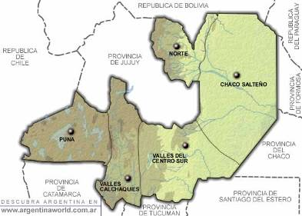
Imagen Nº 2 Altura General de la Región

La obra se encuentra emplazada en inmediaciones de Finca Luracatao y Entre Ríos, colindantes en el terreno, hacia el Norte, se presenta la existente Sala de Nivel Inicial, posteriormente la escuela actual a reemplazar, y luego el poblado de La Puerta, a unos 1200mts, aproximadamente. Al este, sendas de por medio, se localiza el Puesto Sanitario.
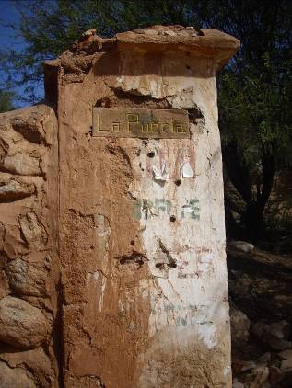
Foto Nº1: Ingreso al Pueblo La Puerta

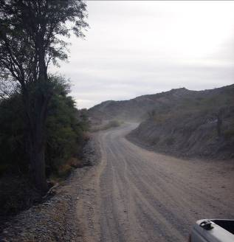
Foto Nº 2. Camino antes de llegar a Seclantas

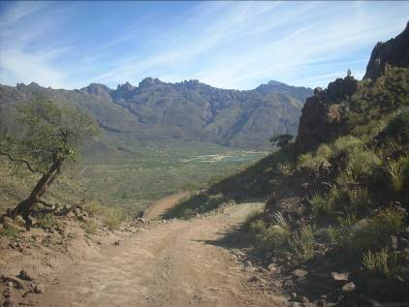
Foto Nº3. Llegando a la Laguna Brealito

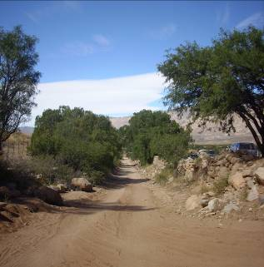
Foto Nº4. Ruta de Ingreso al pueblo

- Actividades humanas, impactos y ordenación socioeconómico ecológica (ordenación ambiental)

Desde los tiempos preincaicos, los Valles Calchaquíes fueron habitados por grupos de origen diaguita o "Calchaquí", como se los denominó posteriormente.
En virtud de los conocimientos que estos primeros pobladores poseían de la fundición del bronce, la alfarería, la talla en piedra, el riego en andenes de cultivo y el tejido; se desarrolló la cultura agroalfarera. Sin embargo, el papel económico que jugó esta región se limitó a ser un eje de circulación, como ruta de comercio transandina (por allí pasaban el camino del Inca) o como ruta de las caravanas de llamas (desde o hasta el Alto Perú a zonas más bajas); hasta que pasó a ocupar un lugar marginal, con la creación de la República y el redireccionamiento del comercio hacia el Río de la Plata.
Los rastros arquitectónicos de dicha época sobreviven en los pueblos, puesto que no se experimentó un crecimiento poblacional tal que los alterara.

Actualmente, los principales cultivos son de: nueces (muy apreciadas en todo el país), pimientos, quinua, amaranto maíz, papas andinas, habas, lechuga, cebolla, cebolla, soja, caña de azúcar, tabaco, porotos, frutas tropicales, algodón y la vid (en la zona sur de Salta).

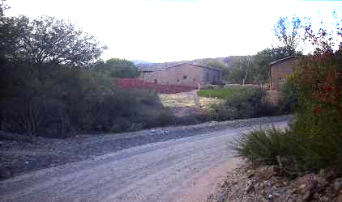
Foto Nº 6. En la zona se pone a secar, en grandes extensiones de terreno, el pimiento rojo, que luego es molido para la obtención del pimentón.

Entre los ríos Amaicha y Luracatao, se encuentra un criadero de vicuñas en semicautividad de 8 hectáreas, donde de manera sustentable, se esquilan sin sacrificarlas, siendo estas una especie en extinción. Sus valiosas fibras proporcionan la materia prima con la que los tejedores elaboran tejidos, principalmente para su uso personal.
También se destacan por su producción artesanal, los ponchos y tejidos en telar con pala. Los maestros artesanos nunca abandonaron su tradición de teleros, manteniendo las destrezas técnicas y el encanto de sus diseños.
Otra industria ya consolidad en el lugar es el turismo, que por su belleza paisajística y por los numerosos yacimientos arqueológicos, atrae a turistas de todo el mundo.
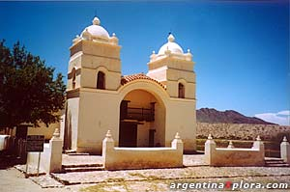
Foto Nº 7. Iglesia de San Pedro de Nolasco de los Molinos

Municipio La Puerta, Departamento de Molino: indicadores socioeducativos

La población total del Departamento de Molino es de 5.565 habitantes (INDEC, 2001). De ese total, la población en edad de asistencia escolar en el rango de tres (3) a más de treinta (30) años es de 2.196, de los que efectivamente 872 reciben educación en el Departamento.
El nivel de pobreza alcanza un índice muy elevado, 48,40% de NBI (es decir, 2681 residentes) (INDEC, 2001). Sin embargo, alrededor del 70 % de las familias de la zona, es propietaria del terreno de su residencia, lo que indica poca probabilidad de un gran desplazamiento de las familias hacia otras zonas.

El Municipio La Puerta: cuenta con 265 habitantes (INDEC, 2001), que mayormente se encuentran concentrados en el pueblo. No obstante, un buen porcentaje de pobladores vive en los alrededores y accede a los servicios del mismo diariamente, por ejemplo, a los establecimientos educativos.

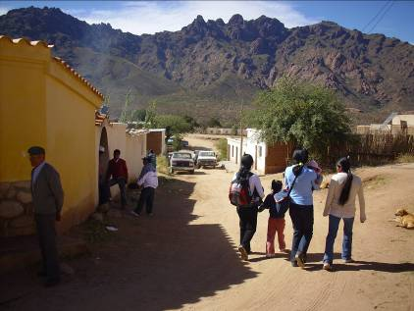
Foto Nº 10. Localidad La Puerta

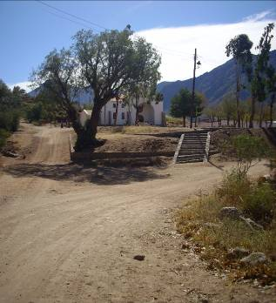
Foto Nº 11 Iglesia de La Puerta

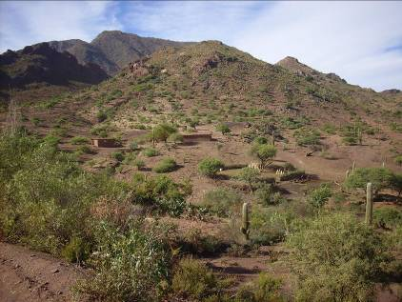
Foto Nº 12 Casas en los alrededores del pueblo

En el Departamento de Molino la matrícula escolar se distribuye de la siguiente manera (INDEC, 2001):
- 151 niños de tres (3) y cuatro (4) años, de los cuales 15 asisten a salas preescolares, pese a que aún la Ley de Educación Nacional (26.206) no establece la obligatoriedad del servicio educativo;
- 85 niños de cinco años, de los cuales 50 asiste a algún establecimiento escolar;
- 461 en el rango de seis (6) a once (11) años, de los cuales 456 recibe el servicio educativo;
- 178 jóvenes entre los doce (12) y catorce (14) años, de los que 175 están cursado estudios;
- 133 en el grupo comprendido entre los quince (15) y diecisiete (17) años, de los que 102 asisten a un establecimiento escolar.

La tasa anual media de crecimiento poblacional en la provincia (y extensible a todos sus departamentos, según fuentes del INDEC, 2001) está por encima de la nacional, con un 21,1 por mil habitantes. Esta tasa se mantiene desde el censo del año 1991, y da cuenta de la necesidad que tiene la provincia de Salta de contar con un mayor número de establecimientos escolares, en todo el territorio provincial, que dé respuesta a la creciente demanda de la oferta educativa.
Con estos datos es fácilmente apreciable el hecho que, la tasa de escolarización del Departamento es baja. Este hecho, lleva a que los jóvenes sin preparación terminen convirtiéndose en fuerza de trabajo de baja calificación y débil remuneración, por lo que la pobreza asume un carácter estructural. La situación se agrava puesto que la población de bajos ingresos se ubica, por lo general, en zonas donde la disponibilidad de servicios educativos, de infraestructura, etc., son menores con relación a las zonas más ricas. De esta forma, los hogares de menores ingresos presentan una mayor precariedad relativa en educación, ingresos, estabilidad en el mercado laboral, acceso a servicios de salud, sanidad, etc.

2. Propuesta del sistema constructivo

- Diagnóstico inicial:
La Escuela Nº 4.537, se encontraba en un estado de deterioro total y debía demolerse en todo su conjunto ya que su construcción responde netamente al tipo de “Escuelas Rancho”, donde no se cuenta con los servicios básicos para su correcto funcionamiento.
El Colegio Nº 5158, desarrollaba sus actividades en una casa privada que había sido acondicionada para ese uso, pero que no cumplía con las características necesarias para un adecuado funcionamiento pedagógico.

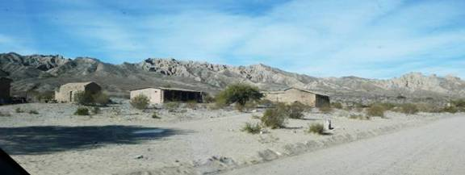
Foto Nº 8: Ranchos en la Ruta 40 Valles Calchaquíes
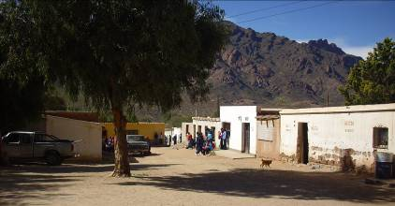
Foto Nº 15. Antiguo Colegio Nº 5158

Para el reemplazo del edificio escolar existente de la Escuela N° 4.537 “Wolf Scholnik” (del nivel EGB 1, 2 y 3) y del Colegio Nº 5158 (del nivel Polimodal), ubicados en los Valles Calchaquíes, en la localidad de La Puerta, del Departamento de Molino, se estructuraron las dos propuestas, que se describen a continuación:

1. Propuesta pedagógica:

Generar las capacidades y condiciones que permitan a los jóvenes puedan insertarse en un mercado laboral local, con posibilidades y oportunidades de comercialización para los productos y servicios que ofrezcan.
Estimular la generación de micro-emprendimientos, como forma productiva de paliar la pobreza y minimizar la migración hacia otros centros urbanos lejanos que, en apariencia, se muestran más promisorios, pero que, a menudo, conducen a una situación de marginalidad difícil de revertir en los conurbanos de las ciudades más importantes.
La capacitación y el desarrollo de habilidades que estimulen el trabajo en oficios vinculados con actividades tradicionales de la región (gastronomía, arte, panadería, artesanía, construcción y turismo), se transforma en una herramienta clave para la conservación y la valoración del patrimonio natural y cultural.

2. Propuesta arquitectónica:

Se propuso un diseño arquitectónico que armonizara con el entorno condicionante. Es por eso que la inclusión de la piedra como elemento constructivo, constituyó una herramienta estratégica para conseguir que el edificio se mimetizara con su entorno

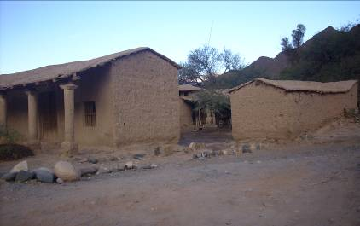
Foto Nº 10. Casa organizada en torno a un patio

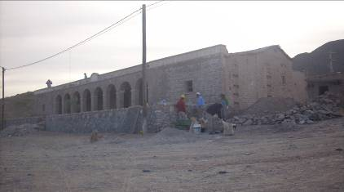
Foto Nº 11 Construcción de pirca de piedra

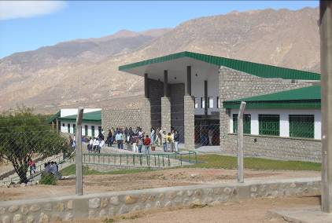
Foto Nº 17 El uso de los paneles de piedra que se mezcla con el paisaje

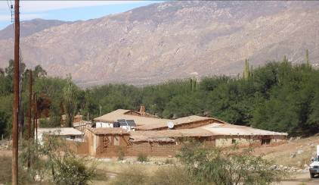
Nº 13. Escuela Nº 4.537 reemplazada.

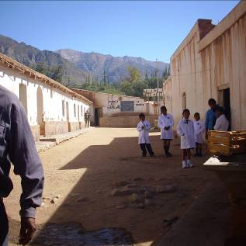
Foto Nº 14. Patio de Escuela Nº 4.537 reemplazada

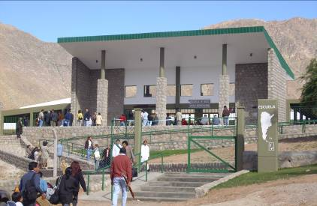
Foto Nº 16 Ingreso Escuela

Asimismo, se optó en utilizar elementos propios de la tecnología constructiva actual, tal es el caso de las cubiertas de chapa, puesto que su mantenimiento exige mucho menos esfuerzo.
El partido se resolvió en tipología de “L”. Hacia el oeste se localizaron las aulas de los niveles para EGB1-2, con orientación Norte Sur, alrededor de un patio abierto, circundado con una galería de acceso a las aulas, “tipo recova”. De este modo, se logró aportar la configuración funcional de la recuperación conceptual del llamado “patio colonial”, tan característico de las construcciones localizadas en los Valles Calchaquíes.

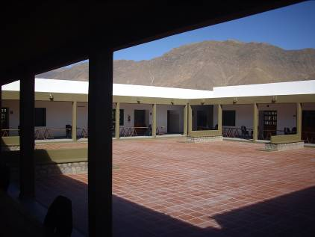
Foto Nº 18 Patio rodeados de galerías

En el acceso a estos denominados claustros, se dispuso el área de gobierno del sector con sus distintos locales.
Igual resolución de uso del suelo se dispuso para la otra orientación morfológica, donde se localizó el EGB3 y el Nivel Polimodal. Quedó pues, configurada una distribución del terreno adecuada para localizar las áreas destinadas al deporte.

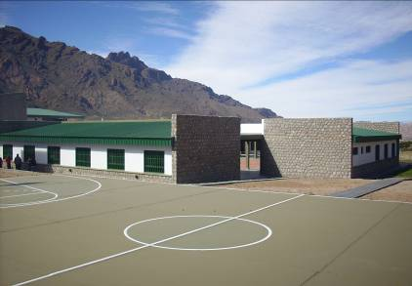
Foto Nº 19 Área deportiva

Finalmente la propuesta arquitectónica tiene repuestas positivas para con los aspectos climáticos, cuando ofrece caracterizar conceptualmente el Patio Colonial, con sus perímetros cerrados en función de las contenciones espaciales.
La escuela es un importante factor de desarrollo social, educativo y cultural. Constituye un acontecimiento en la vida e historia de la comunidad. Siendo en muchos casos el único edificio público de la zona, suele adquirir, a lo largo de su vida útil, valor histórico cultural y de identidad local.
Además de cumplir con la función pedagógica, desempeña un rol central en cuanto a la contención social, esto se hizo visible el día de la inauguración de la escuela, a la que no sólo asistieron los educando sino toda la comunidad de La Puerta y de los pueblos vecinos.

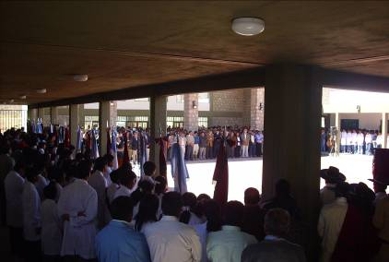
Foto Nº 20. Acto de inauguración de la Escuela

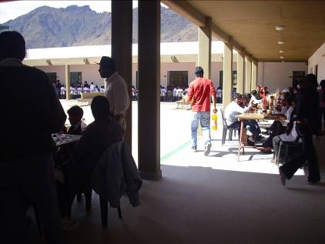
Foto Nº 21. Comida en las galerías de la Escuela el día de la inauguración

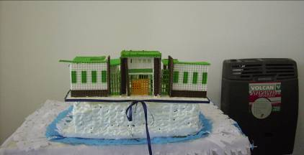
Foto Nº 22. Maqueta de torta de inauguración donde se hace presente la aceptación a la memoria colectiva de la escuela

4. Conclusiones

Se considera de relevante importancia elevar el nivel educativo de las zonas de cerros y quebradas, brindándoles a los alumnos todos los servicios necesarios para sentirse acogidos dentro del establecimiento escolar.
La habilitación de este nuevo establecimiento educativo, rompe con la monotonía que vive el pueblo de La Puerta, en tanto ayudará a modificar las posibilidades de futuro que tenían los niños y jóvenes del lugar. Con este propósito, la Escuela Técnica N° 5158 está enfocada a capacitar para la inserción laboral, al formar en producción agropecuaria y producción a pequeña escala. Este es el único modo en que los chicos podrán hacer frente a los desafíos de los nuevos tiempos.
A la luz de lo expuesto, la provisión de la infraestructura edilicia resulta un componente clave frente:
- a las proyecciones de demanda insatisfecha de EM y EGB.
- al reemplazo de los edificios existentes, cuyo grado de obsolescencia físico-funcional representa riesgos para la seguridad de los alumnos o comprometa la funcionalidad adecuada y necesaria para alcanzar los niveles de calidad educativa requeridos.
Se aspira, por este medio, a brindar una respuesta edilicia que satisfaga las carencias detectadas y contribuya, así, a disminuir los desequilibrios que experimentan los jóvenes de sectores con mayor riesgo social y educativo.

Bibliografía

- Bereciartúa, Pablo y Gaviño, Marcelo (2005) Aspectos aplicados de Gestión Ambiental (Buenos Aires).
- Gaviño, Marcelo (2000) “La Gestión Ambiental y La Gestión Integrada de los Recursos Hídricos”, Documento AAGA-1/00 (Buenos Aires)
- Gaviño, Marcelo (2000) “La Gestión Ambiental. Definiciones e Instrumentos”, Documento AAGA-2/00 (Buenos Aires).
- Krieger, Susana (2005) Gestión y Organización Ambiental del Territorio (Salta: Universidad Católica de Salta).
- PNUMA - Secretaría de Medio Ambiente y Desarrollo sustentable (2004) GEO Argentina 2004. Perspectiva del Medio Ambiente de la Argentina (Buenos Aires)

Se refiere a las relaciones existentes entre el paisaje y los suelos.
Para llegar: en dirección sur-oeste, por la Ruta Provincial 33 tomar hasta Chicoana donde comienza el recorrido por el Valle Calchaquí, atravesando el Valle de Lerma, hasta la Puna. Una vez allí, transitará por la recta del Tin Tin, a través del Parque Nacional los Cardones. El resto es de ripio y de cuesta con curvas, donde el camino se hace cada vez mas duro.
En el censo poblacional anterior, figuraba como población rural dispersa (INDEC, 1991).
A modo de ejemplo, en las escuelas de zonas vulnerables, existen computadoras que han sido donadas, pero como no hay personal capacitado para enseñar su uso, se encuentran sin funcionar.
Además de la piedra, los materiales predominantes del lugar son: las veredas sobreelevadas, la paja, el barro, el encalado, el cardón y la caña para los techos y el cerco de pirca. Existen, no obstante, materiales modernos que, en algunos casos rompen con el estilo característico del lugar y, en otros, se adaptan armónicamente. En la última situación, pueden mencionarse las construcciones combinadas de estructura portante de hormigón armado, con mampostería de adobe para cerramiento vertical.

